本周培训安排如下：

**主题一：智能时代的互动工具箱及有效策略**

**主要内容：智能时代互动课堂的内涵与方式、智能时代课堂互动的工具箱、智能技术支持课堂互动的若干策略。**

**主讲人：王佑镁**

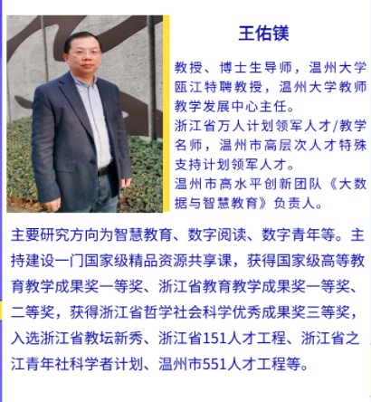

**培训方式:扫码加入培训课程学习。**

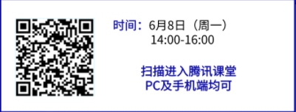

**主题二：引导学生自主学习的策略、方法和技巧**

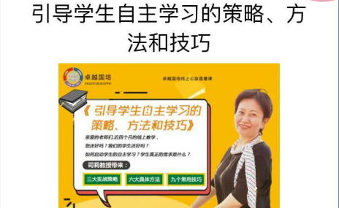

**主讲人：司莉（河南财经政法大学教授，河南省教育厅学术技术带头人，教育部网培中心主讲教师）**

**培训方式： 扫码加入培训课程。**

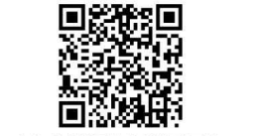

**主题三：后疫情时代混合式教学的“情动”**

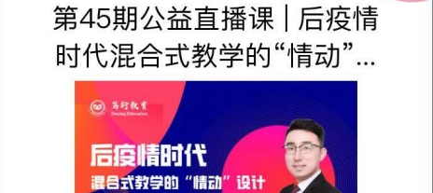

**主讲人：刘学莘（福建农林大学教学名师，福建省职业教育信息化教学专家）**

**培训方式：扫码加入培训课程。**

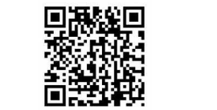

**主题四：跨界课例研究中的教师学习**

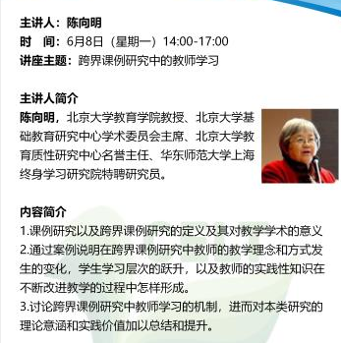

**培训方式：扫码加入培训课程。**



**主题五：教学学术发展之道法术**

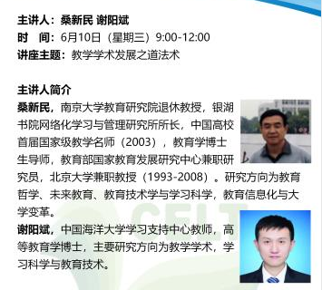

**主要内容：教学学术思想的内涵和价值、国际教学学术组织建设对我国的启示。**

**培训方式：扫码加入培训课程。**

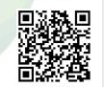

**主题六：课程教学中形成性评价的设计、数据获取和应用**

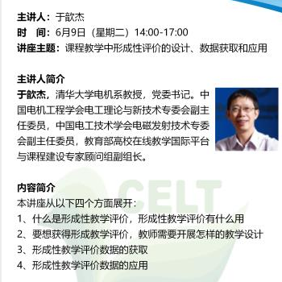

**培训方式：扫码加入培训课程。**

